5 YAŞ HAZİRAN AYI AYLIK PLAN

**TÜRKÇE DİL ETKİNLİĞİ**

* Okuma - yazma çalışmaları
* Drama çalışmaları
* Grafik oluşturma

Parkur oyunları

Bahçe oyunları

Zeka oyunları

**KAVRAMLAR**

UZUN-KISA

AZ-ÇOK

ÇOĞALMA

YÜKSEK-ALÇAK

ÖN-ARKA

DERİN-SIĞ

UZAK-YAKIN

İLERİ-GERİ

**MATEMATİK ETKİNLİĞİ**

* Örüntü
* Toplama-çıkarma işlemi
* Sayıları yazma çalışması
* Önceki ve sonraki rakam yazma çalışması

**SATRANÇ EĞİTİMİ**

* Satranç taşlarını oyun tahtası üzerinde yerleştirme taşların hareketlerini tekrar etme.

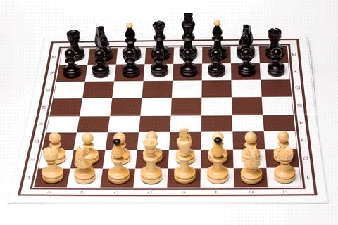

**GÖRGÜ KURALLARI**

SAYGILI OLMA (Bayramlaşma)

**KURBAN BAYRAMI**

Kurban bayramı panosu ile resim çekilme ve bayramlaşma

**ÖĞRETMENLER :**

**ŞEYMA DİKİCİ**

**NAGİHAN ÇINAR**